资格审核材料
考生编号：
姓名：
报考院系名称：
报考专业名称：
目录
- 西安邮电大学2025年考生诚信复试承诺书
- 个人简历
- 初试准考证
- 身份证
- 教育部学籍在线验证报告（应届生）
- 学生证（应届生）
- 毕业证（往届生）
- 教育部学历证书电子注册备案表或中国高等教育学历认证报告（往届生）
- 学历证书（同等学力）
- 入伍批准书和退出现役证（退役大学生士兵计划考生）
- 大学学习成绩单
- 符合教育部加分政策的考生，须提交相关支撑材料
要求：1.真实；
2.插入图片上的信息须清晰可见

西安邮电大学2025年考生诚信复试承诺书
我是参加2025年全国硕士研究生招生复试的考生。我已认真阅读《2025年全国硕士研究生招生工作管理规定》、《国家教育考试违规处理办法》以及省级教育招生考试机构和招生单位发布的相关招考信息。我已清楚了解，根据《中华人民共和国刑法修正案（九）》，在法律规定的国家考试中，组织作弊的行为；为他人实施组织作弊提供作弊器材或者其他帮助的行为；为实施考试作弊行为，向他人非法出售或者提供考试的试题、答案的行为；代替他人或者让他人代替自己参加考试的行为都将触犯刑法。
1.我已清楚了解西安邮电大学研究生招生复试的相关规定和要求，并承诺严格执行。
2.我承诺提交的报考信息和复试资格审核材料等真实有效。如存在弄虚作假行为，取消录取资格。
3.我承诺复试过程中，严格遵守相关法律和考试纪律，遵守学校及学院复试纪律和要求，诚信考试、不作弊。
4.我保证自觉服从复试组织管理部门的统一安排，接受复试工作人员的管理、监督和检查。
5.我承诺在招生单位复试工作结束前不对外透露或传播复试试题内容等，在本次复试过程中不传谣、不造谣、不信谣。
6.我已清楚了解，在复试过程中如有违规行为，将按照《国家教育考试违规处理办法》《普通高等学校招生违规行为处理暂行办法》等规定进行严肃处理，取消录取资格，记入《考生考试诚信档案》。

承诺人：（手写签字）（请附上手写签字后的扫描件）
联系电话：
2025年X月X日
（二）个人简历
个人简历应包括本人的基本情况、学习情况、获奖情况、科研情况、社会实践经历或工作业绩等，简述内容要真实准确。其他补充材料，如大学学习成绩单、获奖证书等可将图片直接插入word里面。
个人简历基本结构如下：
- 基本情况：姓名、性别、出生日期、政治面貌、毕业学校、毕业专业等（包括个人近期正面免冠高清证件照）；
- 学习情况：学习经历、成绩等
- 获奖情况：奖项名称、获奖时间、评奖单位
- 科研情况：论文、专著、专利等
- 社会实践经历或工作业绩等
相关材料图片等

（三）初试准考证
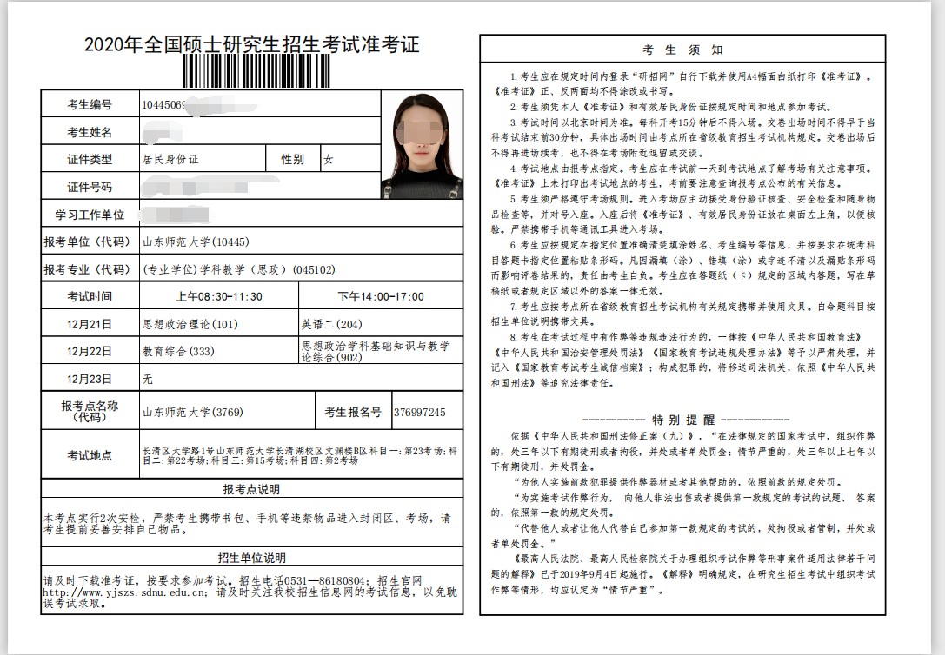

（四）身份证
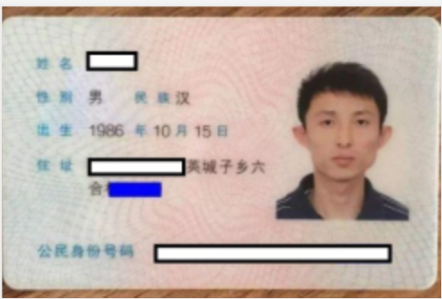
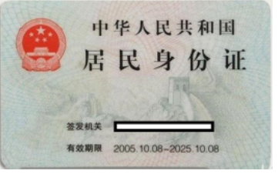

（五）教育部学籍在线验证报告（应届生）
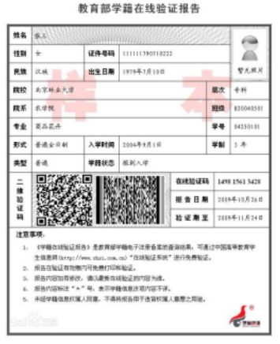

（六）学生证（应届生）
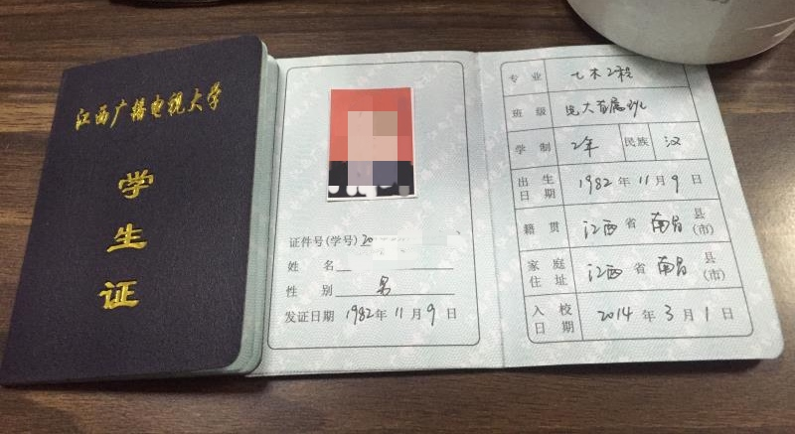

（七）毕业证（往届生）
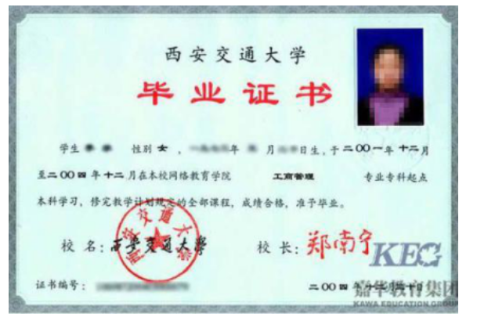

（八）教育部学历证书电子注册备案表或中国高等教育学历认证报告（往届生）
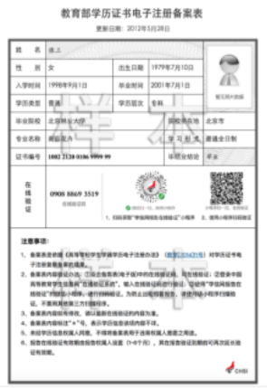

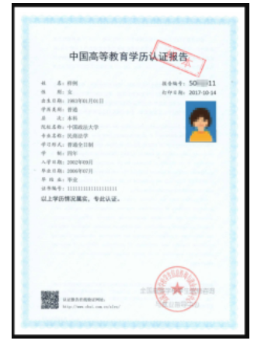

（九）学历证书（同等学力）

（十）入伍批准书和退出现役证（退役大学生士兵计划考生）
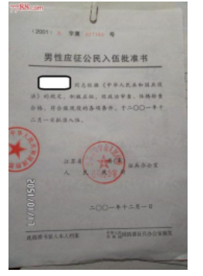

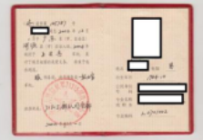
（十一）大学学习成绩单
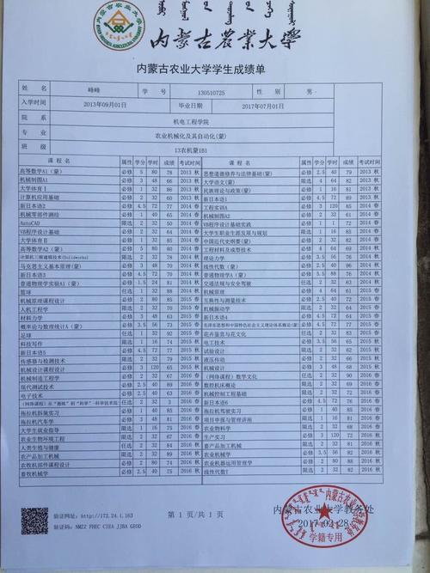

（十二）符合教育部加分政策的考生，须提交相关支撑材料

